Konfiguration eines Routers ( Übersicht)

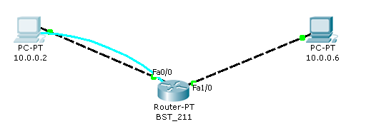

Router> (Benutzer-EXEC-Modus)
Router>enable
Router# (privilegierten EXEC-Modus)
Router#show running-config
Router#show startup-config

Router#configure terminal
Enter configuration commands, one per line. End with CNTL/Z.

Router(config)# ( Globaler Konfigurationsmodus)
Router(config)#hostname BST_211

BST_211(config)#
BST_211(config)#enable password cisco
BST_211(config)#

BST_211(config)#interface FastEthernet 0/0 ( Konfigurationsmodi Schnittstelle)
(int fa 0/0)

BST_211 (config-if)# ip address 10.0.0.1 255.255.255.252
BST_211 (config-if)# no shutdown
BST_211 (config-if)#exit

BST_211(config)#int fa 1/0 ( Konfigurationsmodi Schnittstelle)
BST_211 (config-if)# ip address 10.0.0.5 255.255.255.252
BST_211 (config-if)# no shutdown
BST_211 (config-if)#exit

BST_211 (config)#router eigrp 101 (Protocol + Autonym-ID )
BST_211 (config-router)#network 10.0.0.0 0.0.0.3 (Netz_IP + revers SM )
BST_211 (config-router)#network 10.0.0.4 0.0.0.3
BST_211 (config-router)#exit
BST_211 (config)#exit

BST_211#
BST_211#copy running-config startup-config

